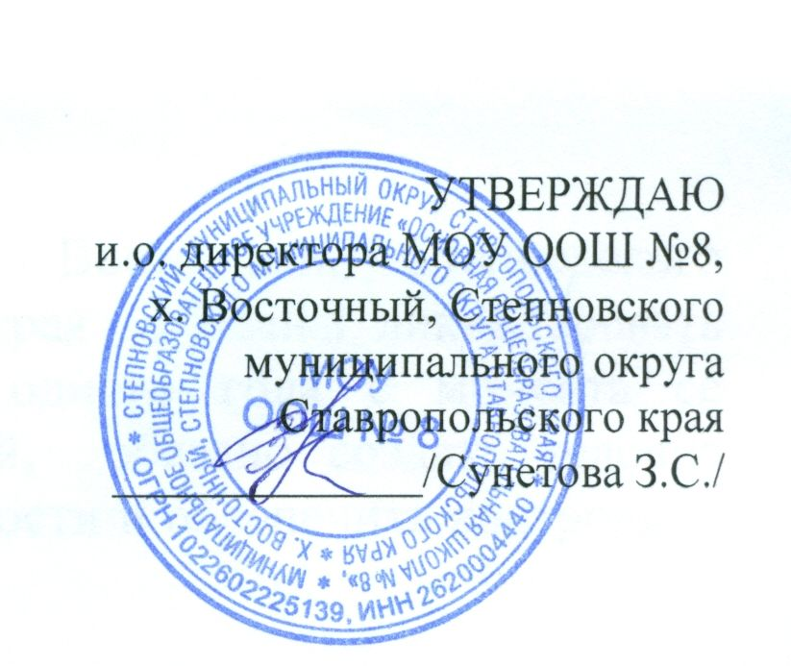
Положение
о правах и обязанностях участников образовательного процесса
МОУ ООШ№8, х. Восточный
- Общие положения
Положение разработано на основе Федеральным законом «Об образовании в Российской Федерации» от 29 декабря 2012 года № 273-ФЗ ст. 34, 43; 44, 45, 47, 48; Устава муниципального общеобразовательного учреждения «Основной общеобразовательной школы № 8», х. Восточный.
Участниками образовательных отношений являются обучающиеся, родители (законные представители) несовершеннолетних обучающихся, педагогические работники и их представители, организацииосуществляющие образовательную деятельность.
2. Права участников образовательного процесса
2.1. Обучающиеся МОУ ООШ№8, х. Восточный имеют право на:
2.1.1. выбор организации, осуществляющей образовательную деятельность, формы получения образования и формы обучения после получения основного общего образования или после достижения восемнадцати лет;
2.1.2. предоставление условий для обучения с учетом особенностей их психофизического развития и состояния здоровья, в том числе получение социально-педагогической и психологической помощи, бесплатной психолого-медико-педагогической коррекции;
2.1.3. обучение по индивидуальному учебному плану, в том числе ускоренное обучение, в пределах осваиваемой образовательной программы в порядке, установленном локальными нормативными актами;
2.1.4. выбор факультативных (необязательных для данного уровня образования) и элективных (избираемых в обязательном порядке) учебных предметов из перечня, предлагаемого образовательной программой школы (после получения основного общего образования);
2.1.5. зачет организацией, осуществляющей образовательную деятельность, в установленном ею порядке результатов освоения обучающимися учебных предметов, дополнительных образовательных программ в других организациях, осуществляющих образовательную деятельность;
2.1.6. уважение человеческого достоинства, защиту от всех форм физического и психического насилия, оскорбления личности, охрану жизни и здоровья;
2.1.7. свободу совести, информации, свободное выражение собственных взглядов и убеждений;
2.1.8. каникулы - плановые перерывы при получении образования для отдыха и иных социальных целей в соответствии с законодательством об образовании и календарным учебным графиком;
2.1.9. перевод в другую образовательную организацию, реализующую образовательную программу соответствующего уровня;
2.1.10. участие в управлении образовательной организацией в порядке, установленном ее Уставом МОУ ООШ№8, х. Восточный;
2.1.11. ознакомление со свидетельством о государственной регистрации, с Уставом, с Лицензией на осуществление образовательной деятельности, со Свидетельством о государственной аккредитации, с учебной документацией, другими документами, регламентирующими организацию и осуществление образовательной деятельности в образовательной организации;
2.1.12. бесплатное пользование библиотечно-информационными ресурсами, учебной базой образовательной организации;
2.1.13. развитие своих творческих способностей и интересов, включая участие в конкурсах, олимпиадах, выставках, смотрах, физкультурных мероприятиях, спортивных мероприятиях, в том числе в официальных спортивных соревнованиях, и других массовых мероприятиях;
2.1.14. участие в исследовательской и инновационной деятельности, осуществляемой образовательной организацией;
2.1.15. опубликование своих работ в изданиях образовательной организации на бесплатной основе;
2.1.16. поощрение за успехи в учебной, физкультурной, спортивной, общественной, научной, научно-технической, творческой, экспериментальной и инновационной деятельности;
2.1.17. посещение по своему выбору мероприятий, которые проводятся в организации, осуществляющей образовательную деятельность, и не предусмотрены учебным планом, в порядке, установленном локальными нормативными актами. Привлечение обучающихся без их согласия и несовершеннолетних обучающихся без согласия их родителей (законных представителей) к труду, не предусмотренному образовательной программой, запрещается.
2.1.18. участие в общественных объединениях, а также на создание общественных объединений обучающихся в установленном Федеральным законом порядке.
2.1.19. Обучающимся предоставляются следующие меры социальной поддержки и стимулирования:
- обеспечение питанием в случаях и в порядке, которые установлены федеральными законами, законами субъектов Российской Федерации;
- транспортное обеспечение в соответствии со статьей 40 Федерального закона об образовании.
2.2. Родители (законные представители) несовершеннолетних обучающихся имеют право на:
2.2.1. выбирать до завершения получения ребенком основного общего образования с учетом мнения ребенка, а также с учетом рекомендаций психолого-медико-педагогической комиссии (при их наличии) формы получения образования и формы обучения, организации, осуществляющие образовательную деятельность, язык, языки образования, факультативные и элективные учебные предметы, из перечня, предлагаемого организацией, осуществляющей образовательную деятельность;
2.2.2. дать ребенку начальное общее, основное общее образование в семье.;
2.2.3. знакомство с Уставом МОУ ООШ№8, х. Восточный, осуществляющей образовательную деятельность, Лицензией МОУ ООШ№8, х. Восточный на осуществление образовательной деятельности, со Свидетельством о государственной аккредитации, с учебно-программной документацией и другими документами, регламентирующими организацию и осуществление образовательной деятельности;
2.2.4. знакомство с содержанием образования, используемыми методами обучения и воспитания, образовательными технологиями, а также с оценками успеваемости своих детей;
2.2.5. защиту прав и законных интересов обучающихся;
2.2.6. получение информации о всех видах планируемых обследований (психологических, психолого-педагогических) обучающихся, давать согласие на проведение таких обследований или участие в таких обследованиях, отказаться от их проведения или участия в них, получать информацию о результатах проведенных обследований обучающихся;
2.2.7. участие в управлении организацией, осуществляющей образовательную деятельность, в форме, определяемой Уставом этой организации;
2.2.8. присутствовать при обследовании детей психолого-медико-педагогической комиссией, обсуждении результатов обследования и рекомендаций, полученных по результатам обследования, высказывать свое мнение относительно предлагаемых условий для организации обучения и воспитания детей.

2.3. Педагогические работники пользуются следующими академическими правами на:
2.3.1. творческую инициативу, разработку и применение авторских программ и методов обучения и воспитания в пределах реализуемой образовательной программы, отдельного учебного предмета;
2.3.2. выбор учебников, учебных пособий, материалов и иных средств обучения и воспитания в соответствии с образовательной программой школы;
2.3.3. участие в разработке образовательных программ, в том числе учебных планов, календарных учебных графиков, рабочих учебных предметов, методических материалов и иных компонентов образовательных программ;
2.3.4. осуществление творческой, исследовательской деятельности, участие в экспериментальной и международной деятельности, разработках и во внедрении инноваций;
2.3.5. бесплатное пользование библиотекой и информационными ресурсами;
2.3.6. участие в управлении образовательной организацией, в том числе в коллегиальных органах управления, в порядке, установленном Уставом МОУ ООШ №8, х. Восточный;
2.3.7. объединение в общественные профессиональные организации в формах и в порядке, которые установлены законодательством Российской Федерации;
2.3.8. обращение в комиссию по урегулированию споров между участниками образовательных отношений;
2.3.9. сокращенную продолжительность рабочего времени;
2.3.10. дополнительное профессиональное образование по профилю педагогической деятельности не реже чем один раз в три года;
2.3.11. ежегодный основной удлиненный оплачиваемый отпуск, продолжительность которого определяется Правительством Российской Федерации;
2.3.12 . длительный отпуск сроком до одного года не реже чем через каждые десять лет непрерывной педагогической работы в порядке, установленном федеральным органом исполнительной власти, осуществляющим функции по выработке государственной политики и нормативно-правовому регулированию в сфере образования;
2.3.13. досрочное назначение трудовой пенсии по старости в порядке, установленном законодательством Российской Федерации.
3. Обязанности участников образовательного процесса
3. 1.Обучающиеся обязаны:
3.1.1. добросовестно осваивать образовательную программу, выполнять индивидуальный учебный план, в том числе посещать предусмотренные учебным планом или индивидуальным учебным планом учебные занятия, осуществлять самостоятельную подготовку к занятиям, выполнять задания, данные педагогическими работниками в рамках образовательной программы;
3.1.2. выполнять требования Устава школы, Правил внутреннего распорядка;
3.1.3. заботиться о сохранении и об укреплении своего здоровья, стремиться к нравственному, духовному и физическому развитию и самосовершенствованию;
3.1.4. уважать честь к имуществу школы;
3.1.6. соблюдать нормы ношения одежды, соответствующие школе.
3.2.Родители (законные представители) несовершеннолетних обучающихся обязаны:
3.2.1. обеспечить получение детьми общего образования;
3.2.2. соблюдать Правила внутреннего распорядка школы;
3.2.3. уважать честь и достоинство обучающихся и работников школы.
3.3. Педагогические работники обязаны:
3.3.1. осуществлять свою деятельность на высоком профессиональном уровне, обеспечивать в полном объеме реализацию преподаваемых учебных предметов, в соответствии с утвержденной рабочей программой;
3.3.2. соблюдать правовые, нравственные и этические нормы, следовать требованиям профессиональной этики;
3.3.3. уважать честь и достоинство обучающихся и других участников образовательных отношений;
3.3.4. развивать у обучающихся познавательную активность, самостоятельность, инициативу, творческие способности, формировать гражданскую позицию, способность к труду и жизни в условиях современного мира, формировать у обучающихся культуру здорового и безопасного образа жизни;
3.3.5. применять педагогически обоснованные и обеспечивающие высокое качество образования формы, методы обучения и воспитания;
3.3.6. учитывать особенности психофизического развития обучающихся и состояние их здоровья, соблюдать специальные условия, необходимые для получения образования лицами с ограниченными возможностями здоровья, взаимодействовать при необходимости с медицинскими организациями;
3.3.7. систематически повышать свой профессиональный уровень;
3.3.8. проходить аттестацию на соответствие занимаемой должности в порядке, установленном законодательством об образовании;
3.3.9. соблюдать Устав МОУ ООШ№8, х. Восточный.

